Приложение №4

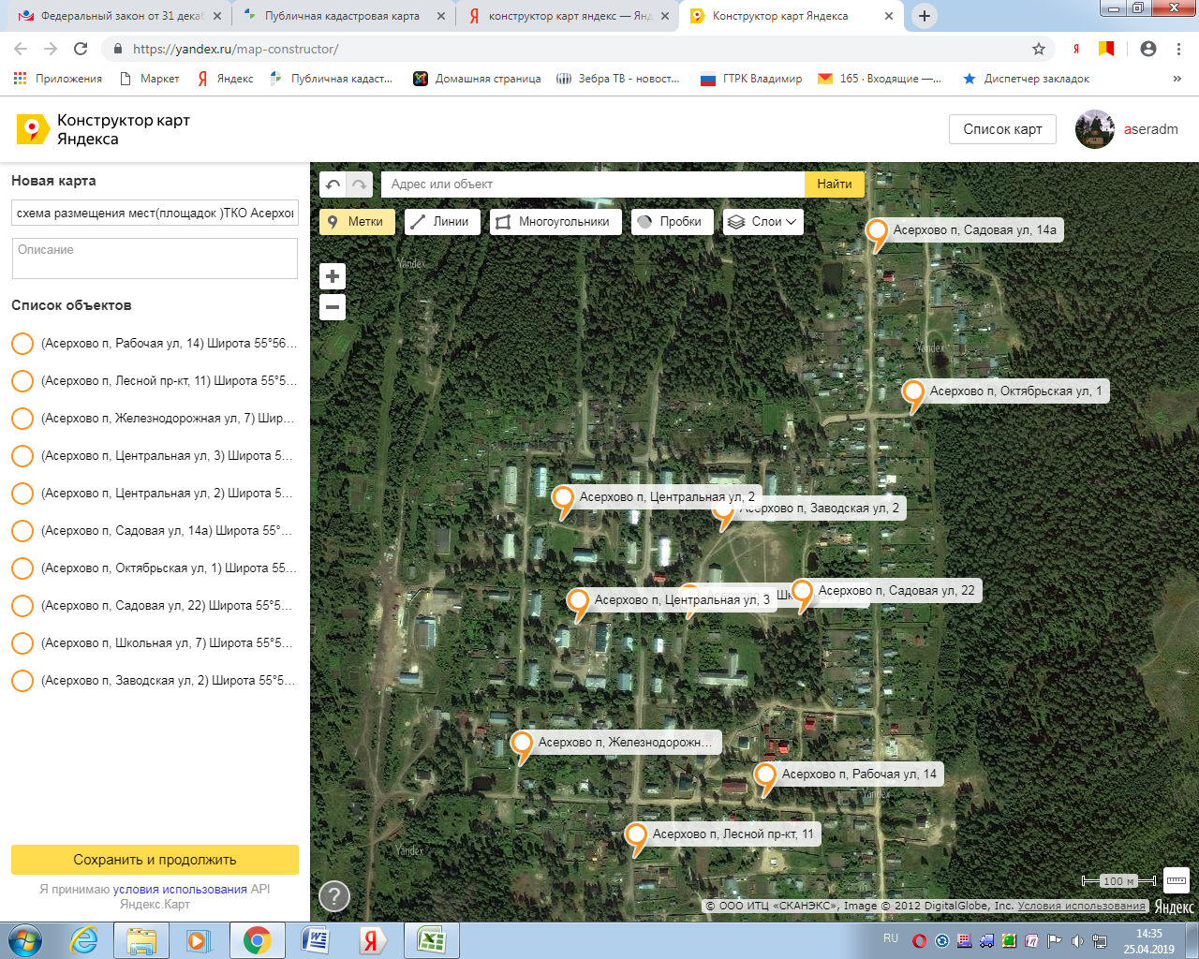

Приложение №2
к постановлению от 25.04.2019 №64

